Фоміна Віра Олексіївна,
вчитель математики
Смілянської загальноосвітньої
школи І-ІІІ ступенів №1
Смілянської міської ради

Конкурсно-розважальна програма
«Цікава математика» 5 клас
Мета:
- показати красу математики, її роль в нашому житті;
- розвивати пізнавальну активність, творчі здібності, кмітливість і спритність в учнів;
- відпрацьовувати зацікавленість до математики.

Хід заходу
Звучить музика (пісня Алли Пугачової «Толи ещё будет»).
Учні 5-х класів та гості займають місця в залі.

Ведучий1:
Всім - добрий день, друзі,
Дівчата й хлоп'ята!
Ми раді у залі
Вас нині вітати!

Ведучий2:
Відомо усім
(Тут відсутні секрети) -
У школі в нас різні
Вивчають предмети.

Ведучий1:
Наук у нас різних
Вивчають багато.
Яку ж з них ми будемо
Нині вітати?

Ведучий2:
Тобі, математико,
Наші вітання,
Це ж ти нас зібрала
Усіх на змагання.

Ведучий1:
Сучасну і давню
Науку чудову
Сьогодні у дії
Побачимо знову.

Ведучий2:
Важко уявити собі життя людей без математики.
Тут не допоможе навіть найсміливіша фантазія.

Ведучий1:
Кажуть, що в одній із західних країн оголосили конкурс на кращий твір “Як би люди жили без математики”.

Ведучий2:
Ну й що?

Ведучий1:
За найкращий твір обіцяли дуже велику премію.

Ведучий2:
І хто ж її одержав?

Ведучий1:
Уяви собі, ніхто. На конкурс не було подано жодної роботи і навіть найталановитіші фантасти не змогли уявити, як жити без математики.

Ведучий2:
Історія цього конкурсу ще раз переконує нас, що суспільство без математики не може існувати.

Ведучий1:
Сьогодні ми поведемо мову про красу математики.
Запитуйте у ваших друзів, який предмет їм найбільше подобається.

Ведучий2:
І ви дуже рідко почуєте відповідь: “Математика”. Адже багато хто вважає математику сухою, нецікавою наукою.

Ведучий1:
Інколи навіть кажуть, що математика – це сукупність голих цифр, ледве прикритих буквами та формулами.

Ведучий2:
А мені математика – мука:
В ній немає живої краси.
Це важка, нецікава наука –
В ній лиш символи й формул ліси.

Ведучий1:
Ну знаєш, з тим, що математика наука нелегка, погодитись можна. Але той, хто розуміє математику, ніколи не розгубиться в лісі символів.

Ведучий2:
А хіба ж неправда, що в математиці скрізь нудьга?

Ведучий1:
Звичайно ні.

Ведучий2:
Але ж у математиці немає краси. Хіба неправда?

Ведучий1:
Зрозумій, ти неправий, мій друже!
Не по тому шляху ти пішов.
Із задачами, певно, не дружиш.
То й поезії в них не знайшов.
Нестандартні цікаві задачі
Я б розв’язував ночі дні.

Ведучий2:
А мене лиш чекають невдачі,
Не щастить в цій науці мені.

Ведучий1:
Будеш, друже, трудитись сумлінно -
У навчанні уникнеш невдач
І розв’яжеш на “10” й “12”
Не десяток, а сотні задач.

Ведучий2:
Проникаючи в зоряні долі,
В таємниці земної кори,
Математика всіх закликає:
“Ти мрій, фантазуй і твори”.

Ведучий1:
Чекають тут різні
На вас запитання
І хитрі задачі,
Й цікаві завдання.
Питання серйозні
Та є й жартівливі,
Тож будьте уважні
І будьте кмітливі.
Ведіть, капітани,
Команди в дорогу,
Бажаю здобути
Я вам перемогу.

Ведучий2:
Отже, представляємо команди-учасниці: команда 5-А класу та команда 5-Б класу.
Команди займають місця за столами.

І конкурс «Представлення»
Членам команд потрібно було придумати назву команди, емблему та невеличке привітання в довільній формі.
Максимальна кількість балів за конкурс – 5 балів.
Отже, знайомимося з нашими командами…
Першою почне команда 5-А класу.
.....
Настала черга команди 5-Б класу представити себе.
......

ІІ конкурс «Розминка»
Командам потрібно дати відповідь на 10 запитань. Кожна правильна відповідь оцінюється в 1 бал.
Отже:

Запитання для 1 команди
1. Числа, які використовуються при лічбі? (натуральні)
2. В яких одиницях вимірюється довжина? (км, м, см, мм)
3. Кут, менший за 90? (гострий)
4. Скільки прямих проходить через дві точки? (одна)
5. Частина прямої, яка має початок і не має кінця? (промінь)
6. Як називаються компоненти при відніманні? (зменшуване, від’ємник, різниця)
7. Скільки кілограмів в 1 центнері? (100)
8. Трикутник, у якого всі сторони рівні (рівносторонній)
9. Скільки нулів у числі «мільйон»? (6)
10. Одне яйце варять 4 хвилини. Скільки хвилин варять 6 яєць? (4)

Запитання для 2 команди
1. Що утворюють натуральні числа, записані в порядку зростання? (ряд натуральних чисел)
2. В яких одиницях вимірюється вага? (тона, центнер, кілограм, грам)
3. Кут, більший за 90? (тупий)
4. Градусна міра розгорнутого кута? (180)
5. Лінія, яка не має ні початку, ні кінця. (пряма)
6. Скільки нулів у числі «мільярд»? (9)
7. Трикутник, у якого дві сторони рівні? (рівнобедрений)
8. Як називаються компоненти додавання (доданок, доданок, сума)
9. Скільки центнерів в 1 тонні? (10)
10. Трійка коней пробігла 15 км. Скільки кілометрів пробіг кожен кінь? (15)

ІІІ конкурс «Кросворд»

На розв’язування кросворда команди мають по 5 хвилин. За кожну вірну відповідь команда отримує 1 бал.
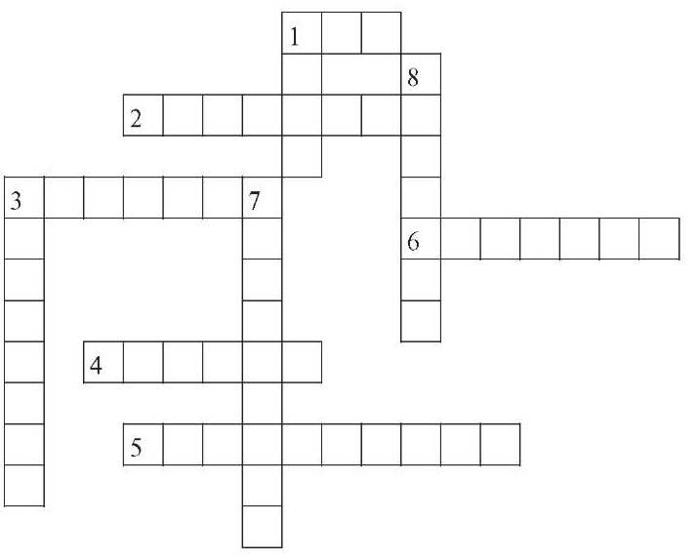
В цей час болільники зможуть допомогти своїм командам, давши правильні відповіді на загадки. Одна загадка приносить команді – 1 бал.
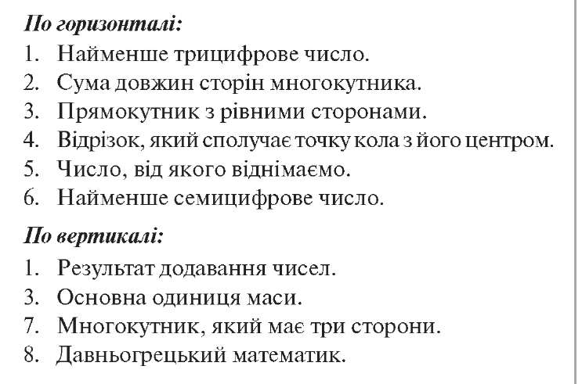
ІV конкурс «Малюнок»
За 3 хвилини командам необхідно намалювати п’ятикласника, використавши при цьому якомога більше геометричних фігур.
Продовжуються загадки для болільників.

V конкурс «Домашнє завдання»
Кожна команда отримала домашнє завдання: підготувати сценку. От зараз ми і переглянемо, що з цього вийшло.

VІ конкурс «Конкурс капітанів»

Ми знаємо, що капітан – це сильна, смілива, вольова людина. Він має гострий розум та швидку думку. Капітан повинен знаходити вихід із будь-яких екстремальних ситуацій. Тому саме капітан може допомогти команді.
Капітан кожної команди за 1 хвилину складає із слова «ДИСКРИМІНАНТ» якомога більше слів. За кожне слово – 1 бал.

А в цей час демонструються виступи команд

Ведучий1:
За хвилиною - хвилина.
Ось і грі прийшов кінець.
Тож показуйте рахунок:
Хто сьогодні молодець?

Ведучий2:
Дві команди добре грали,
Хоч без досвіду гравці.
Відповіді показали,
Що обидві - молодці!

Ведучий1:
Ми надаємо слово журі для оголошення результатів подорожі.

Література
- Беденко М. Математика з усмішкою.—Тернопіль.: Навчальна книга—Богдан , 2003.
- Позакласні заходи з математики.5-8 класи. Упорядники В . Морачова, І. Соколовська. –К.: Шкільний світ, 2004.
- Підручна М.В., Янченко Г.М. «Математика. Позакласна робота 5-7 клас. Тернопіль, 1997.
- Матеріали журналів «Математика» 2007-20013

